

МИНОБРНАУКИ РОССИИ

Федеральное государственное бюджетное образовательное учреждение высшего образования

**«МИРЭА – Российский технологический университет»**

**РТУ МИРЭА**

Институт информационных технологий (ИТ)

Кафедра инструментального и прикладного программного обеспечения (ИиППО)

**ОТЧЕТ ПО ПРАКТИЧЕСКОЙ РАБОТЕ № 3 «Docker»**

**по дисциплине «Технология разработки программных приложений»**

|  |  |
| --- | --- |
| Выполнил студент группы ИКБО-20-19 | Анваржонов Ж Т. |
|  |  |
| Принял | Иванов М.Е. |

Практические работы выполнены «21» апреля 2021 г. (подпись студента)

«Зачтено» «___»_______2021 г. (подпись руководителя)

Москва 2020

# Образы

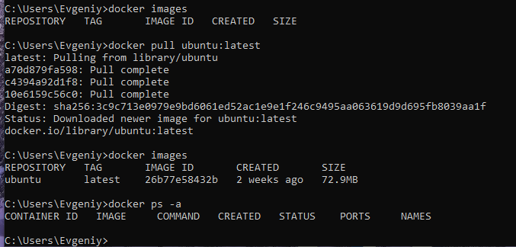

# 2. Изоляция

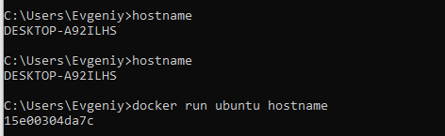

Вопрос: одинаковый ли результат получился при разных запусках? Да

Вопрос: Одинаковый ли результат получился при разных запусках? Нет

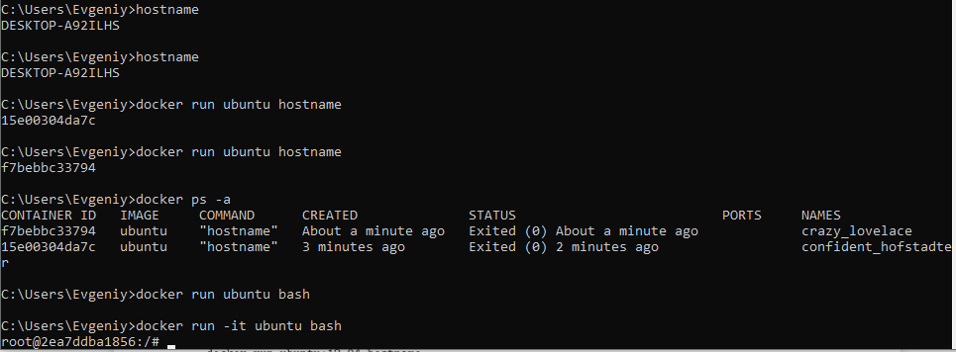

# 3. Работа с портами

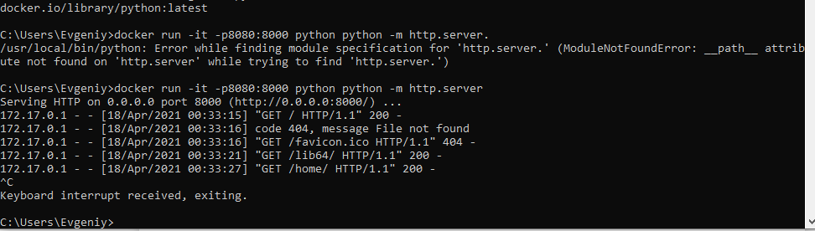

# 4. Именованные контейнеры, остановка и удаление

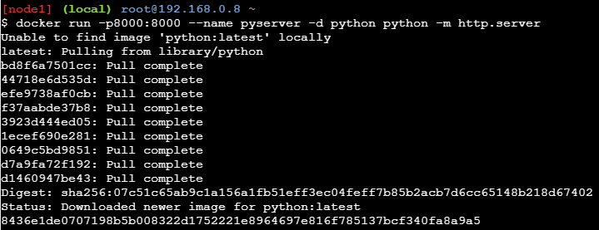

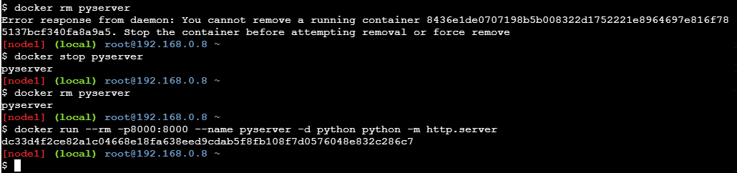

# 5. Постоянное хранение данных

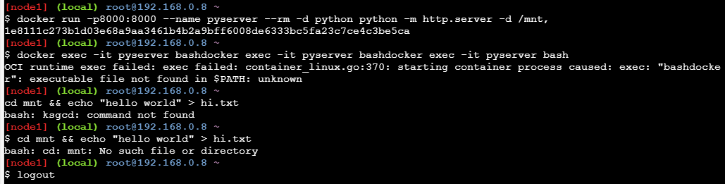

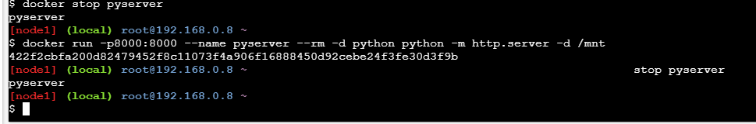

# 5.1 Тома



# 5.2 Монтирование директорий и файлов

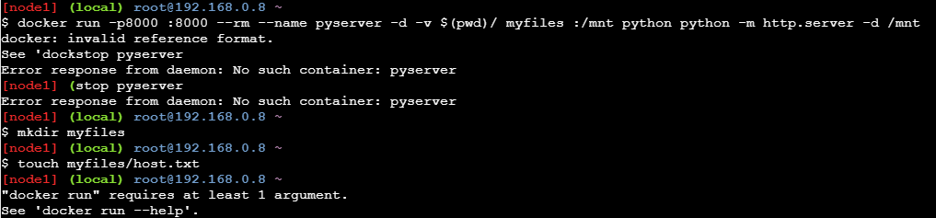

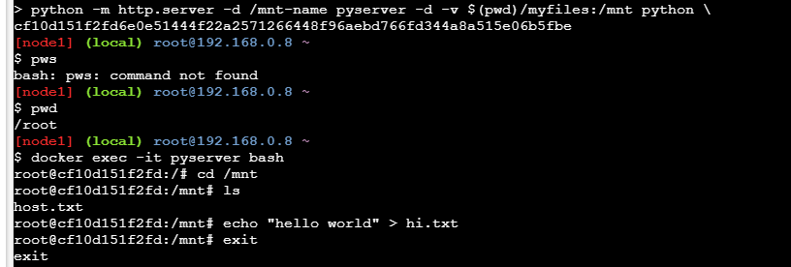

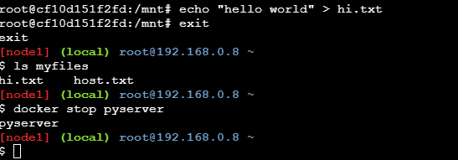

# 6. Переменные окружения

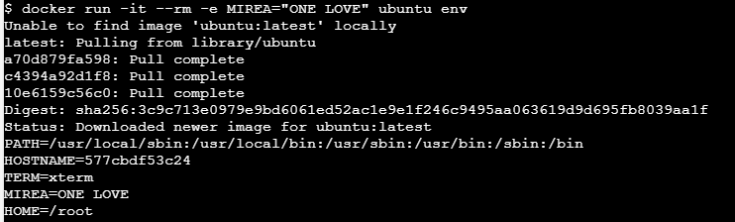

# 7. DockerFile

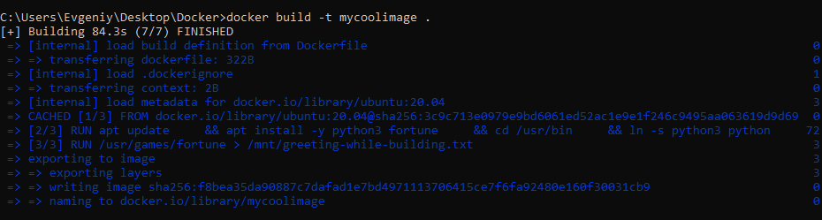

# 8. Индивидуальное задание

